TIPTEKNO’17 Bildiri Başlığı (Türkçe)
Title of TIPTEKNO’17 Paper (In English)

Ali Yazar¹, Mehmet Okur², Veli Çizer¹
¹Elektrik ve Elektronik Mühendisliği Bölümü, ABC Üniversitesi, Şehir, Ülke
{aliyazar, velicizer}@abc.edu.tr
²Bilgisayar Mühendisliği Bölümü, XYZ Üniversitesi, Şehir, Ülke
mehmetokur@xyz.edu

Özetçe—Bu belge, TIPTEKNO 2017 bildirisi hazırlamanız için bir taslak içermektedir. Bu sebeple lütfen taslaktaki başlık, özet ve diğer format stillerini kullanınız. *Dikkat: Bildiri Başlığında ve özetlerde sembol, özel ve matematiksel karakterler kullanmayınız.
Anahtar Kelimeler — döküman biçimi; stil; anahtar kelimeler.

Abstract—This electronic document is a “live” template and already defines the components of your paper [title, text, heads, etc.] in its style sheet. *CRITICAL: Do Not Use Symbols, Special Characters, or Math in Paper Title or Abstract.
Keywords — component; formatting; style; styling; key words.

GİRİŞ
Bu taslak, MS-2010 ile hazırlanmış ve MS-2010 dosyası olarak kayıt edilmiştir. Kenar boşlukları, sütun genişlikleri, satır aralıkları ve stiller taslağın içine gömülüdür.

Kullanim

Taslak seçmek
Doğru taslağı (bu taslağı) kullandığınızdan emin olunuz.

Taslağın Formatına bağlı kalmak
Taslağın formatını değiştirmeyiniz. Bu yayın tek başına bir döküman değildir, bir derginin parçası olarak basılacaktır.

SAYFA DÜZENİ VE BİÇİM
Düzenlemeye başlamadan önce tüm çalışmanızı ayrı bir dosya olarak kayıt etmeniz tavsiye edilir. Ayrıca düzenleme sonuçlanıncaya kadar grafik ve şekilleri düz yazıdan ayrı tutmanız faydalı olacaktır. Çalışmanın herhangi bir noktasında sayfa numaralandırması yapılmamalıdır. Taslak içerisende başlıklar numaralandırılacağından, ayrıca sizin numaralandırmanıza gerek yoktur. Sayfa düzenlenirken aşağıdaki kurallara uyulmalıdır. Hazır bir taslak (Word yada LaTeX) kullanmanız veya ayrıntıların kontrolü için örnek bir dosya takip etmeniz, bu gereklilikleri yerine getirmeniz açısından önerilir.

Kısaltmalar
Kısaltmaları yazı içinde ilk defa kullanıldıklarında tanımlayınız. Başlıklarda kısaltma kullanmayınız. IEEE, SI, CGS..v.b. gibi çok bilinmiş kısaltmaları tanımlamanıza gerek yoktur.

Birimler
- SI veya CGS ölçüm birimlerini kullanınız. (SI ölçüm birimi tavsiye edilir)
- Yazı içinde farklı ölçüm birimleri kullanmayınız. İngiliz ölçüm birimlerini birinci birim olarak kullanmaktan kaçınınız. Ancak çok gerekli ise parantez içerisinde ikinci birim olarak gösteriniz.
- Ölçüm birimlerini yazarken tutarlılık sağlayınız: örneğin “Wb/m²” veya “webers per square meter” kullanınız, “webers/m²” kullanmayınız.
- Küsuratlı sayı kullanırken “.25” yerine “0.25” kullanınız.

Denklemler
Denklemler taslaktaki formata istisnadır. Times New Roman veya Symbol yazi tipini kullanınız. Çok seviyeli denklemleri resim olarak yazıya yerleştiriniz.
Denklemler asağıdaki örneğe benzemelidir,
       
978-1-5386-0633-9/17/$31.00 ©2017 IEEE
Denklem merkezde olmalıdır. Denklemdeki sembolleri tanımladığınızdan emin olunuz. Denklemden bahsederken “(1)” kullanınız. Cümle başında “Denklem (1)” kullanabilirsiniz.

TASLAĞI KULLANMAK

Yazarlar
Yayının yazarlarını bu taslağın başında olduğu gibi belirtiniz. Ayni kurumda çalışan yazarları sırf farklı bölümde çalışıyorlar diye farklı olarak belirtmeyiniz.

Başlıklar
Bölüm başlıkları için “Başlik 5” kullanınız, örneğin “GİRİS”. Şekiller için “Şekil Başlığı”, tablolar icinse “Tablo Başlığı” kullanınız.
Eğer birden fazla alt konu yoksa, alt konu başlığı kullanmayınız.

Şekil ve Tablolar

Şekil ve tabloların yerleştirilmeleri: Şekilleri ve tabloları sütun başına veya sonuna yerleştiriniz. Şekil ve tablo başlığını şeklin altına yerleştiriniz. Tablo örneği ve şekil başlığı örneği aşağıdadır.

Tablo Başlığı | Tablo sütun başlığı
 | Tablo sütun ara başlığı | Ara başlık | Ara başlık
Tablo 1. Örnek bir tablo
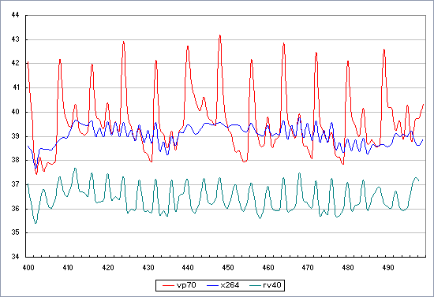
Şekil 1. Örnek bir şekil
Eksen tanımlamaları: 8 büyüklüğünde punto kullanınız. Kısaltma kullanmayınız. Birim ekleyecekseniz “Sıcaklık/K” değil, “Sıcaklık (K)” şeklinde olmalıdır.

TEŞEKKÜR
Yazarın teşekkür etmek istediği kurum ya da kişiler burada belirtilebilir.

KAYNAKÇA
- Smith, J. O. and Abel, J. S., ``Bark and ERB Bilinear Transforms'', IEEE Trans. Speech and Audio Proc., 7(6):697-708, 1999.
- Lee, K.-F., Automatic Speech Recognition: The Development of the SPHINX SYSTEM, Kluwer Academic Publishers, Boston, 1989.
- Rudnicky, A. I., Polifroni, Thayer, E H., and Brennan, R. A. "Interactive problem solving with speech", J. Acoust. Soc. Amer., Vol. 84, 1988, p S213(A).

